2022年度
政协益阳市赫山区部门决算

目录
第一部分 部门（单位）概况
一、部门职责
二、机构设置
第二部分 部门决算表
一、收入支出决算总表
二、收入决算表
三、支出决算表
四、财政拨款收入支出决算总表
五、一般公共预算财政拨款支出决算表
六、一般公共预算财政拨款基本支出决算明细表
七、政府性基金预算财政拨款收入支出决算表
八、国有资本经营预算财政拨款支出决算表
九、财政拨款“三公”经费支出决算表
第三部分 部门决算情况说明
一、收入支出决算总体情况说明
二、收入决算情况说明
三、支出决算情况说明
四、财政拨款收入支出决算总体情况说明
五、一般公共预算财政拨款支出决算情况说明
六、一般公共预算财政拨款基本支出决算情况说明
七、一般公共预算财政拨款三公经费支出决算情况说明
八、政府性基金预算收入支出决算情况
九、关于机关运行经费支出说明
十、一般性支出情况说明
十一、关于政府采购支出说明
十二、关于国有资产占用情况说明
十三、关于预算绩效情况的说明
第四部分 名词解释

第一部分

政协益阳市赫山区单位概况

部门职责
赫山区政协（中国人民政治协商会议益阳市赫山区委员会）的主要职能是政治协商、民主监督和参政议政，组织参加政协的各团体和各族各界人士参政议政。
政治协商是对地方的大政方针以及政治、经济、文化和社会生活中的重要问题在决策之前进行协商和就决策执行过程中的重要问题进行协商。
民主监督是对地方政策、法规的实施，重大方针政策的贯彻执行、国家机关及其工作人员的工作，通过建议和批评进行监督。
参政议政是对政治、经济、文化和社会生活中的重要问题以及人民群众普遍关心的问题，开展调查研究，反映社情民意，进行协商讨论。通过调研报告、提案、建议案或其他形式，向区委政府和上级政协提出意见和建议。

二、机构设置及决算单位构成
（一）内设机构设置。赫山区政协系行政独立预算单位，一室六委”：办公室、委员学习联络委员会、经济科技和外事委员会、提案委员会、文教卫体和文史委员会、社会法制和民族宗教委员会、农业农村和人口资源环境委员会。

- 决算单位构成。赫山区政协只有本级，没有其他二级决算单位，因此纳入2022年部门决算范围的只有赫山区政协本级。

第二部分

部门决算表

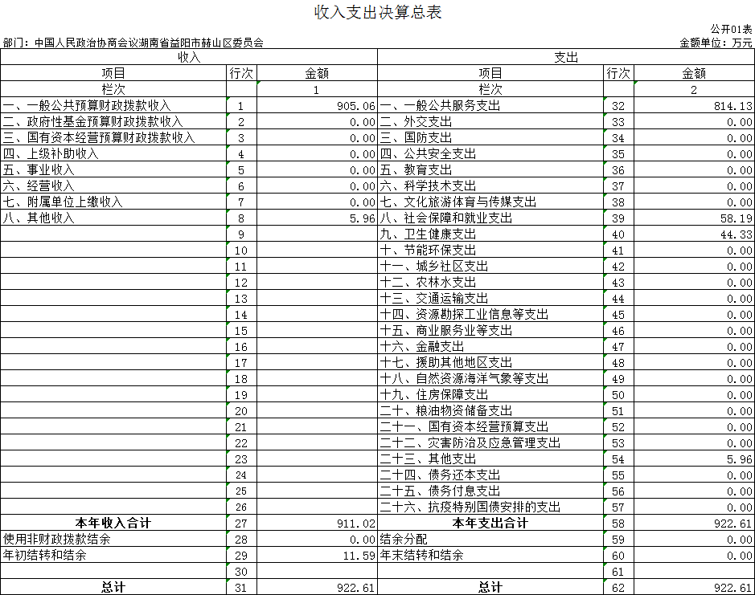

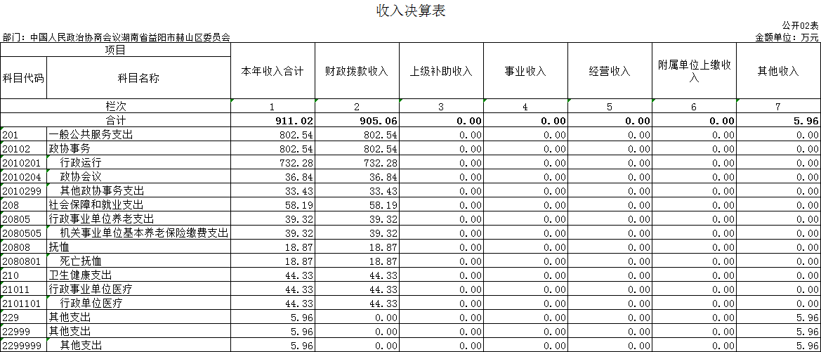

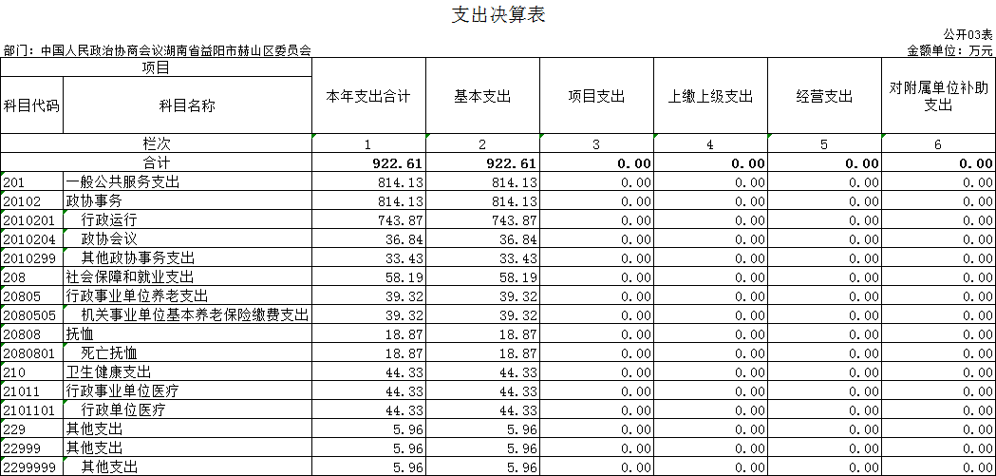

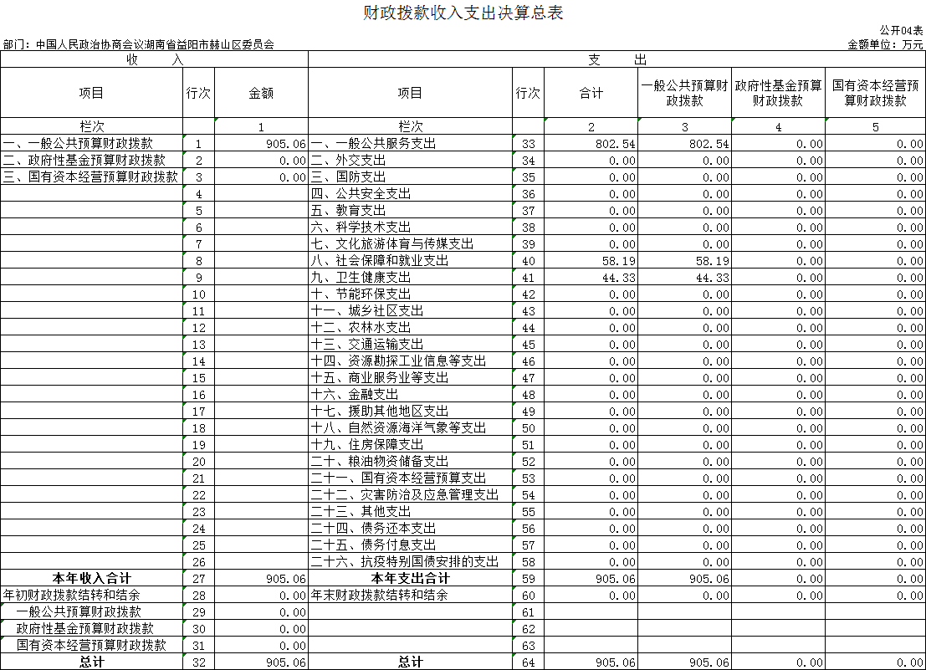

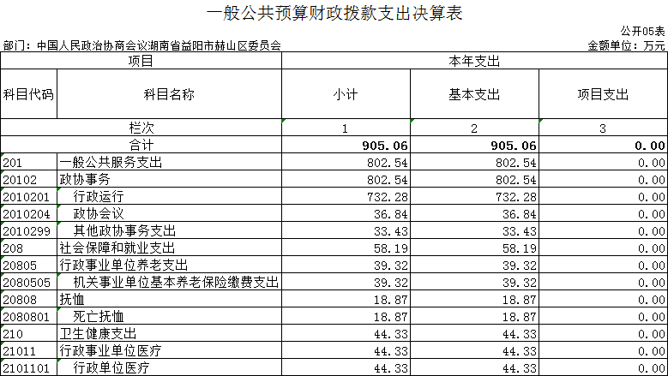

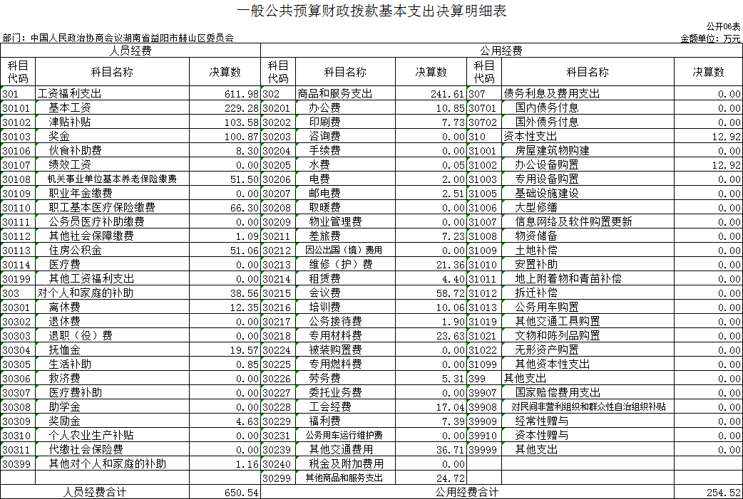

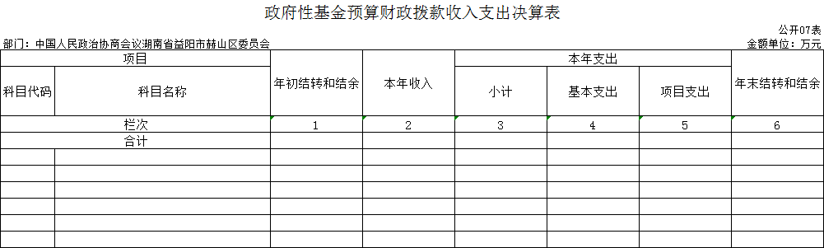
本年本单位无此业务发生，本表无数据。

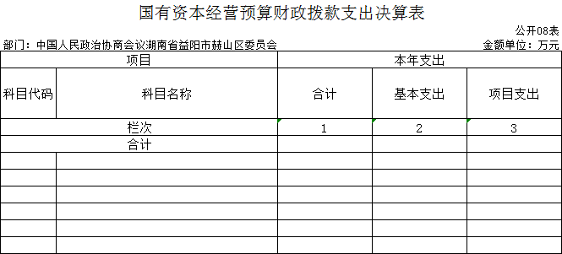
本年本单位无此业务发生，本表无数据。

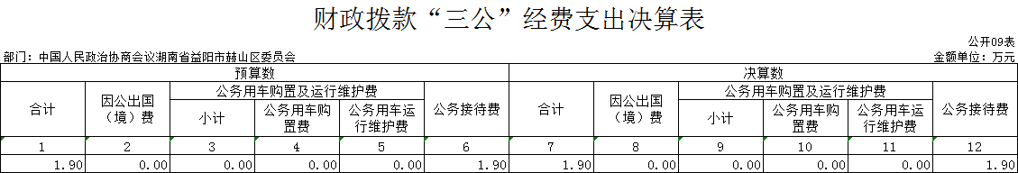

第三部分

2022年度部门决算情况说明

一、收入支出决算总体情况说明
2022年度收、支总计922.61万元。与上年相比，减少55.77万元，减少5.7%，主要是因为合理预算，厉行节约。
二、收入决算情况说明
2022年度收入合计911.02万元，其中：财政拨款收入905.06万元，占99.34%；其他收入5.96万元，占0.66%。
三、支出决算情况说明
2022年度支出合计922.61万元，其中：基本支出922.61万元，占100%；
四、财政拨款收入支出决算总体情况说明
2022年度财政拨款收、支总计905.06万元，与上年相比，减少61.7万元,减少6.3%，主要是因为合理预算，厉行节约。
五、一般公共预算财政拨款支出决算情况说明
（一）财政拨款支出决算总体情况
2022年度财政拨款支出905.06万元，占本年支出合计的100%，与上年相比，财政拨款支出减少61.7 万元，减少6.3%，主要是因为合理预算，厉行节约。
（二）财政拨款支出决算结构情况
2022年度财政拨款支出905.06万元，主要用于以下方面：一般公共服务（类）支出802.54万元，占88.67%；其中行政运行732.28万元，政协会议36.84万元，其他政协事务33.43万元。社会保障和就业支出58.19万元，占6.4%；卫生健康支出44.33万元，占4.93%。
（三）财政拨款支出决算具体情况
2022年度财政拨款支出年初预算数为543.81万元，支出决算数为905.06万元，完成年初预算的166.43X%，其中：
1、一般公共服务（类）政协事务（款）行政运行（项）。
年初预算为460.14万元，支出决算为732.28万元，完成年初预算的159.14%，决算数大于年初预算数的主要原因是：机关维修、印刷、宣传费用等增加。
2、一般公共服务（类）政协事务（款）政协会议（项）。
年初预算为0 万元，支出决算为36.84万元，完成年初预算的XX%，决算数大于年初预算数的主要原因是：政协常委会、政协六界二次会议经费未纳入预算。
3、一般公共服务（类）政协事务（款）其他政协事务支出（项）。
年初预算为0 万元，支出决算为33.43万元，决算数大于年初预算数的主要原因是：机关小型维修、印刷等为纳入预算。
4、一般公共服务（类）社会保障和就业支出（款）行政事业单位养老支出（项）。
年初预算为 39.34万元，支出决算为 39.32万元，完成年初预算的99.95%，完成预算。
5、一般公共服务（类）社会保障和就业支出（款）抚恤（项）。
年初预算为0万元，支出决算为18.87万元，决算数大于年初预算数的主要原因是：死亡抚恤为不可预估项目。
6、一般公共服务（类）卫生健康支出（款）行政单位医疗（项）。
年初预算为44.33万元，支出决算为44.33万元，完成年初预算的100%。
六、一般公共预算财政拨款基本支出决算情况说明
2022年度财政拨款基本支出905.06万元，其中：
人员经费650.54万元，占基本支出的71.88%,主要包括基本工资、津贴补贴、奖金、伙食补助费、住房补助、养老补助、离休费等。
公用经费254.52万元，占基本支出的28.22%，主要包括办公费、印刷费、水电费、维修护费、会议费、工会经费等。
七、财政拨款三公经费支出决算情况说明（注意：三公经费情况说明，往年为一般公共预算财政拨款口径，今年为财政拨款口径）
（一）“三公”经费财政拨款支出决算总体情况说明
“三公”经费财政拨款支出预算为2万元，支出决算为1.9万元，完成预算的95%，其中：
因公出国（境）费支出预算为 0万元，支出决算为0 万元。2022年本部门无因公出境活动。
公务接待费支出预算为2万元，支出决算为1.9万元，完成预算的95%，决算数小于预算数的主要原因是合理使用，厉行节约。
公务用车购置费支出预算为 0万元，支出决算为0 万元。2022年本部门未购置公务用车。
公务用车运行维护费支出预算为0万元，支出决算为0万元。2022年本部门无公务用车维护费用。
（二）“三公”经费财政拨款支出决算具体情况说明
2022年度“三公”经费财政拨款支出决算中，公务接待费支出决算1.9万元，占95%。因公出国（境）费支出决算 0万元，公务用车购置费及运行维护费支出决算0万元，其中：
1、因公出国（境）费支出决算为0万元，2022年本部门无因公出境活动。
2、公务接待费支出决算为1.9万元，全年共接待来访团组18个、来宾182人次，主要是其他省市区来我区学习考察的调研组人员发生的接待支出。
3、公务用车购置费及运行维护费支出决算为 0万元。2022年本部门无公务用车维护费用。
截止2022年12月31日，我单位开支财政拨款的公务用车保有量为0辆。（三公经费支出口径应在专业名词解释中予以说明）
八、政府性基金预算收入支出决算情况
2022年度本部门无政府性基金预算财政拨款
九、关于机关运行经费支出说明
本部门2022年度机关运行经费支出611.98万元（与部门决算中行政单位和参照公务员法管理事业单位一般公共预算财政拨款基本支出中公用经费之和一致），比上年决算数减少196.11 万元，降低43.51%。主要原因是：（具体增减原因由部门根据实际情况填列，机关运行经费支出口径应在专业名词解释中予以说明）。
十、一般性支出情况说明
2022年本部门开支会议费58.72万元，用于召开政协常委会、政协六界二次会议等，人数527人，内容为政协主席会议研究的日常事务等；开支培训费10.06万元，用于开展用于开展政协常委会委员及政协工作人员培训，内容为政协履职培训，人数278人。（注：三类会议、培训活动，节庆、晚会、论坛、赛事等活动，请分项列明活动计划及经费预算情况）
十一、关于政府采购支出说明
本部门2022年度政府采购支出总额0万元，
十二、关于国有资产占用情况说明
截至2022年12月31日，本单位共有车辆0辆；单位价值50万元以上通用设备0台（套）；单位价值100万元以上专用设备0台（套）。
十三、关于2022年度预算绩效情况的说明
（一）部门整体支出绩效情况
- 绩效管理评价工作开展情况。
高度重视，成立绩效自评工作小组，实行网上公开，国库集中支付，建立固定资产台账，加强内部控制制度，全面实施绩效管理。
- 部门决算中项目绩效自评结果。
1.单位年初预算编制科学，重大财务事项经由集体研究决定，财务制度健全。
2.预算执行方面，严格实行统一核算和管理，经费开支合理，开源节流，公务接待凭公函列支。
3.预算管理方面，制定内部管理制度和经费支出控制方案，增强内控风险意识，各项开支得到有效控制。
（3）部门评价项目绩效评价结果。
2022年区政协围绕中心，服务大局，积极履行政治协商、民主监督、参政议政职能，全面完成了全年绩效工作目标，按照财政绩效部门要求进行单位绩效自评并公示。

第四部分

名词解释
财政拨款收入：指本级财政当年拨付的资金。
上年结转和结余：指以前年度尚未完成、结转到本年按有关规定继续使用的资金。
年末结转和结余资金：指本年度或以前年度预算安排、因客观条件发生变化无法按原计划实施，需要延迟到以后年度按有关规定继续使用的资金。
基本支出：指保障机构正常运转、完成支日常工作任务而发生的人员支出和公用支出。
项目支出：指在基本支出之外为完成特定行政任务和事业发展目标所发生的支出。
“三公”经费：指用财政拨款安排的因公出国（境）费、公务用车购置及运行费和公务接待费。
政府采购 ：是指国家各级政府为从事日常的政务活动或为了满足公共服务的目的，利用国家财政性资金和政府借款购买货物、工程和服务的行为。
津贴补贴：反映经国家批准建立的机关事业单位艰苦边远地区津贴、机关工作人员地区附加津贴、机关工作人员岗位津贴、事业单位工作人员特殊岗位津贴补贴等。
奖金：反映机关工作人员年终一次性奖金。
机关事业单位基本养老保险缴费：反映机关事业单位缴纳的基本养老保险费。由单位代扣的工作人员基本养老保险缴费，不在此科目反映。
职业年金缴费：反映机关事业单位实际缴纳的职业年金支出。由单位代扣的工作人员职业年金缴费，不在此科目反映。
职工基本医疗保险缴费：反映单位为职工缴纳的基本医疗保险费。
其他社会保障缴费：反映单位为职工缴纳的基本医疗、失业、工伤、生育等社会保险费，残疾人就业保障金，军队（含武警）为军人缴纳的伤亡、退役医疗等社会保险费。
住房公积金：反映行政事业单位按人力资源和社会保障部、财政部规定的基本工资和津贴补贴以及规定比例为职工缴纳的住房公积金。
商品和服务支出：反映单位购买商品和服务的支出（不包括用于购置固定资产的支出、战略性和应急储备支出）。
办公费：反映单位购买按财务会计制度规定不符合固定资产确认标准的日常办公用品、书报杂志等支出。
维修(护)费：反映单位日常开支的固定资产（不包括车船等交通工具）修理和维护费用，网络信息系统运行与维护费用，以及按规定提取的修购基金。
租赁费：反映租赁办公用房、宿舍、专用通讯网以及其他设备等方面的费用。
会议费：反映会议中按规定开支的住宿费、伙食费、会议室租金、交通费、文件印刷费、医药费等。
培训费：反映除因公出国（境）培训费以外的各类培训支出。
公务接待费：反映单位按规定开支的各类公务接待（含外宾接待）费用。
劳务费：反映支付给单位和个人的劳务费用，如临时聘用人员、钟点工工资，稿费、翻译费，评审费等。
委托业务费：反映因委托外单位办理业务而支付的委托业务费。
工会经费：反映单位按规定提取的工会经费。
福利费：反映单位按规定提取的福利费。
其他交通费用：反映单位除公务用车运行维护费以外的其他交通费用。如公务交通补贴，租车费用、出租车费用，飞机、船舶等的燃料费、维修费、保险费等。
对个人和家庭的补助：反映政府用于对个人和家庭的补助支出。
离休费：反映行政事业单位和军队移交政府安置的离休人员的离休费、护理费和其他补贴。
退休费：反映行政事业单位和军队移交政府安置的退休人员的退休费和其他补贴。
抚恤金：反映按规定开支的烈士遗属、牺牲病故人员遗属的一次性和定期抚恤金，伤残人员的抚恤金，离退休人员等其他人员的各项抚恤金。
生活补助：反映按规定开支的优抚对象定期定量生活补助费，退役军人生活补助费，行政事业单位职工和遗属生活补助，因公负伤等住院治疗、住疗养院期间的伙食补助费，长期赡养人员补助费，由于国家实行退耕还林禁牧舍饲政策补偿给农牧民的现金、粮食支出，对农村党员、复员军人以及村干部的补助支出，看守人员和犯人的伙食费、药费等。
助学金：反映各类学校学生助学金、奖学金、学生贷款、出国留学（实习）人员生活费，青少年业余体校学员伙食补助费和生活费补贴，按照协议由我方负担或享受我方奖学金的来华留学生、进修生生活费等。
奖励金：反映政府各部门的奖励支出，如对个体私营经济的奖励、计划生育目标责任奖励、独生子女父母奖励等。
办公设备购置：反映用于购置并按财务会计制度规定纳入固定资产核算范围的办公家具和办公设备的支出，以及按规定提取的修购基金。
机关运行经费：指为保障行政单位（包括参照公务员法管理的事业单位）运行用于购买货物和服务的各项资金，包括办公及印刷费、邮电费、差旅费、会议费、福利费、日常维修费、专用材料及一般设备购置费、办公用房水电费、办公用房取暖费、 办公用房物业管理费、 公务用车运行维护费以及其他费用。

